目录

第10章　information_schema初相识 1

10.1　什么是information_schema 1

10.2 information_schema组成对象 2

第11章　information_schema应用示例荟萃 4

11.1 使用Server层的字典表查询相关的元数据信息 5

11.1.1　查看数据库中是否使用了外键 5

11.1.2　查看InnoDB表空间文件信息 6

11.1.3　查看索引的统计信息 8

11.1.4　查看表的字段相关信息 8

11.1.6　查看数据库中的分区表信息 9

11.1.8　查看数据库中的计划任务 10

11.2 使用InnoDB层的字典表查询相关的元数据信息 11

11.2.1　查看索引列的信息 11

11.2.2　查看表的字段相关信息 11

## 第10章　information_schema初相识

## 10.1　什么是information_schema

知识要点：

1. information_schema是MYSQL的数据字典(关于数据库本身的数据)。

2. information_schema的所有表是只读的。

3. 查询information_schema的表可以规范且灵活地替代show语句。

例如，我们可以通过show processlist查看用户正在运行的线程：

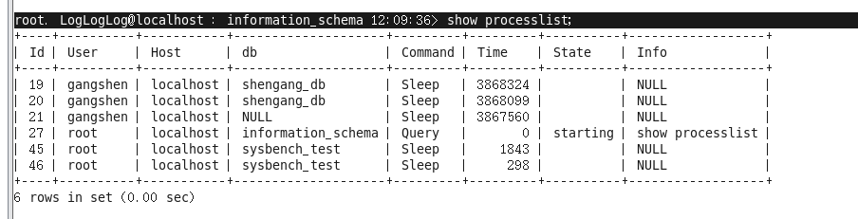

正如书中比较show语句和查询information_schema的表时指出，“基于SQL语句的查询，对来自information_schema中的查询结果可以进行过滤、排序、联结操作”，我们可以按照TIME字段(线程处于当前状态的时间)排序：

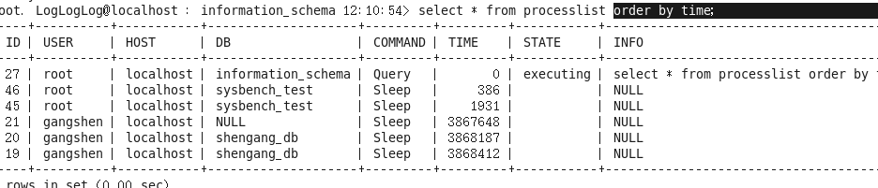

**不过，如果没有特别的要求，show语句自然就是我们的一个常用选择。书中说到：**

#虽然直接通过查询information_schema中的表获取数据有众多优势，但是因为SHOW语法已经耳熟能详且被广泛使用，所以**SHOW语句仍然是一个备选方法**，且随着information_schema的实现，SHOW语句中的功能还有所增强（可以**使用like或where子句进行过滤**）

# 语法

Syntax:

SHOW [GLOBAL | SESSION] VARIABLES

**[LIKE 'pattern' | WHERE expr]**

# 示例1

mysql> show variables like '%log_bin%';

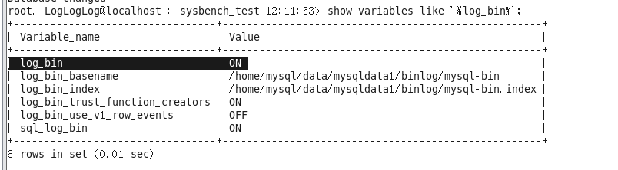

# 示例2

mysql> show variables where Variable_name like 'log_bin%' and Value='ON';

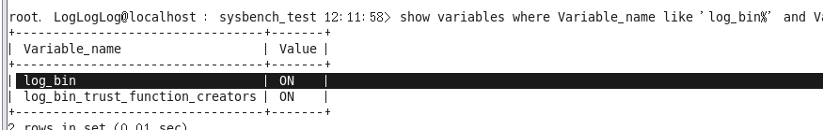

# 注意，like与where子句可单独使用，但要同时使用时，like子句必须在where之后

注：以上语句用于查询确认二进制日志(binary log)的状态。log_bin记录INSERT、UPDATE、DELETE等操作(不管成功与否)，打开log_bin之后，就能用二进制日志进行数据恢复和备份了。

## 10.2 information_schema组成对象

注：information_schema下的表可以分为Server层和InnoDB层两类。

1. Server层的统计信息字典表：COLUMNS、STATISTICS、FILES、SCHEMATA等。

例：列出数据库的两种方式

Select * from schemata;

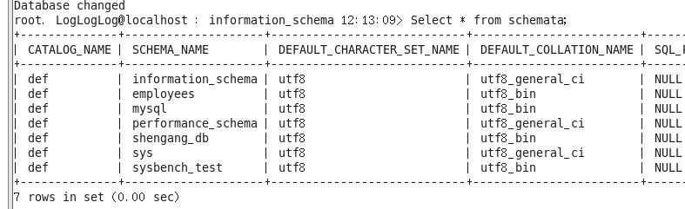

2. Server层的表级别对象字典表：VIEWS、TRIGGERS、TABLES、ROUTINES等。

**例：列出数据表的两种方式**

**select TABLE_NAME from tables where TABLE_SCHEMA='information_schema';**

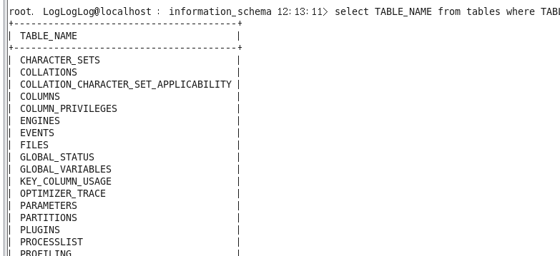

Show tables;

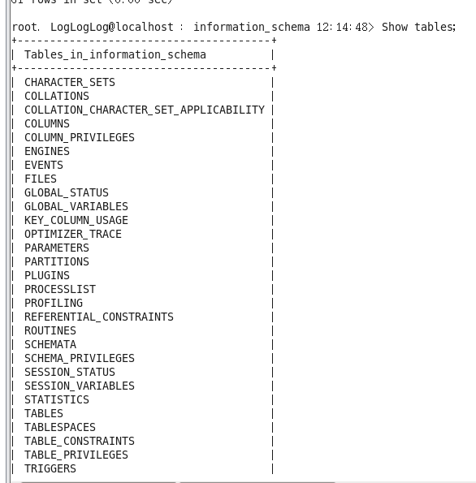

3. Server层的混杂信息字典表：GLOBAL_STATUS、GLOBAL_VARIABLES、SESSION_STATUS、SESSION_VARIABLES、**PROCESSLIST**等。

例：查询关于库级别的权限信息

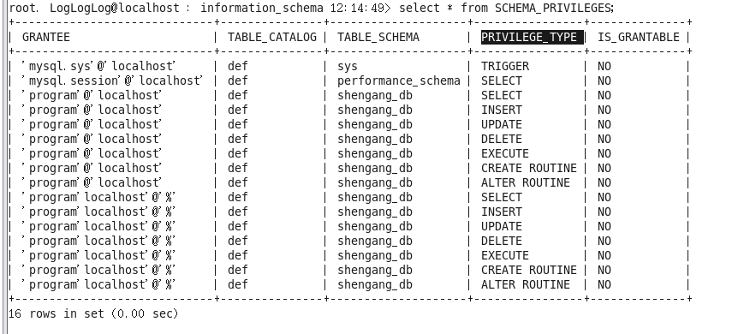

注：InnoDB层方面暂略。

4. InnoDB层的系统字典表：INNODB_SYS_DATAFILES、INNODB_SYS_INDEXES、INNODB_SYS_TABLES、INNODB_SYS_TABLESTATS等。

5. InnoDB层的锁、事务、统计信息字典表：INNODB_LOCKS、INNODB_TRX、INNODB_BUFFER_PAGE_LRU等。

6. InnoDB层的全文索引字典表：INNODB_FT_CONFIG、INNODB_FT_BEING_DELETED、INNODB_FT_INDEX_CACHE等。

7. InnoDB层的压缩相关字典表：INNODB_CMP和INNODB_CMP_RESET等。

## 第11章　information_schema应用示例荟萃

准备工作：本章需要安装mysql自带的员工数据库(employees)，步骤如下：

1. 获取数据压缩包，网址：

<https://github.com/datacharmer/test_db/releases/tag/v1.0.7>

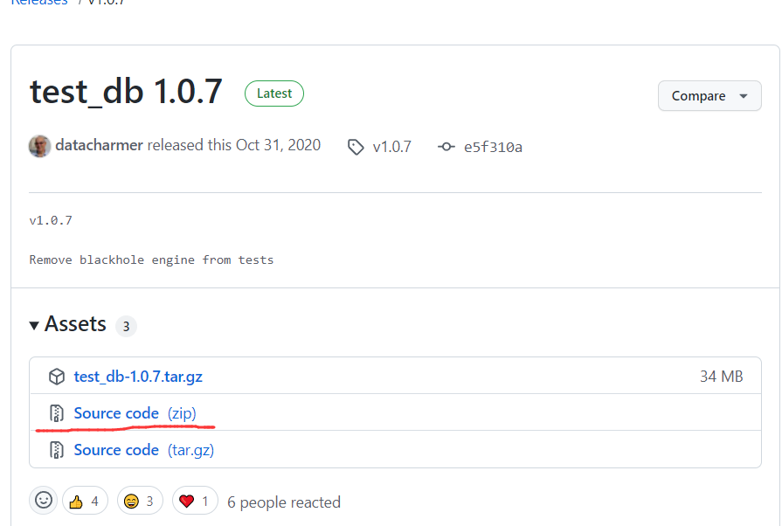

2. 桌面右键选取“解压缩到此处”解压缩，然后进入安装目录

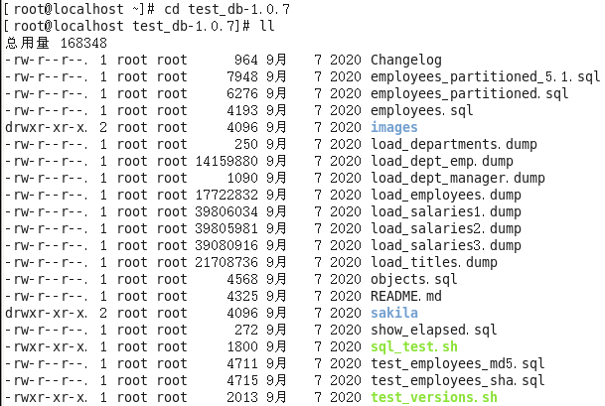

开始安装(部分安装结果显示略，安装时间较长)：

**[root@localhost test_db-1.0.7]# mysql -t -p < employees.sql**

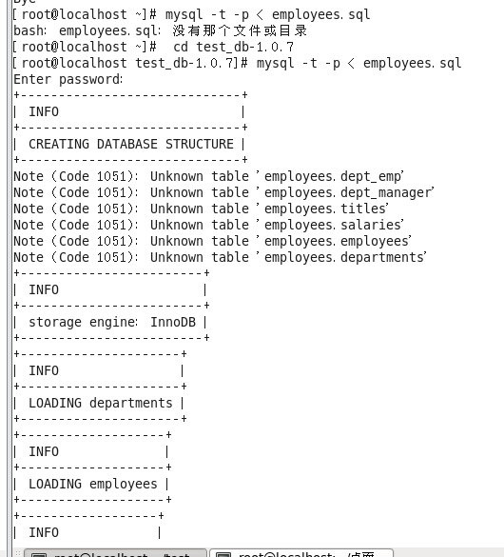

3. 安装后可以见到员工数据库：

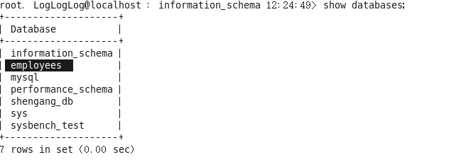

相关完整介绍见：

<https://dev.mysql.com/doc/employee/en/employees-installation.html>

**重要：information_schema之于性能优化有何用处？许多性能问题也许是因为数据库设计本身不合理所造成的，因此排查问题时必须考虑数据库设计是否不合理。其中，较容易出现设计不合理的出现在外键、字段设计等地方。当然，像索引、分表等设计实际是为优化性能而做的设计，但如果设计不合理也会产生性能问题。总之，排查性能问题离不开对数据库设计的综合考察，而相关信息正来自于information_schema。**

## 11.1 使用Server层的字典表查询相关的元数据信息

## 11.1.1　查看数据库中是否使用了外键

注：参考文章，数据库不推荐使用外键的 9 个理由，https://zhuanlan.zhihu.com/p/61457136

“在表上拥有活动的外键可以提高数据质量，但**会影响插入、更新和删除操作的性能**。在这些任务之前，数据库需要检查它是否违反数据完整性。”

#查询employees库是否存在外键

#通常在开发规范中**禁止使用外键**，如果是因为审核不规范导致使用了外键，那么就找开发人员沟通是否可以**使用程序逻辑来做一些数据上的约束**(代替外键)

mysql> select * from information_schema.**KEY_COLUMN_USAGE** where CONSTRAINT_SCHEMA='employees' and REFERENCED_TABLE_SCHEMA is not null\G

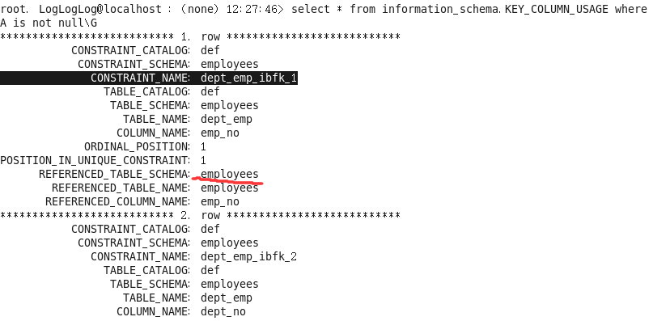

注(自行注解)：根据以上第1行返回结果可知，

在表dept_emp中，

Employees(dept_emp_ibfk_2)为外键

(实际是表dept_emp(dept_no)的主键)。

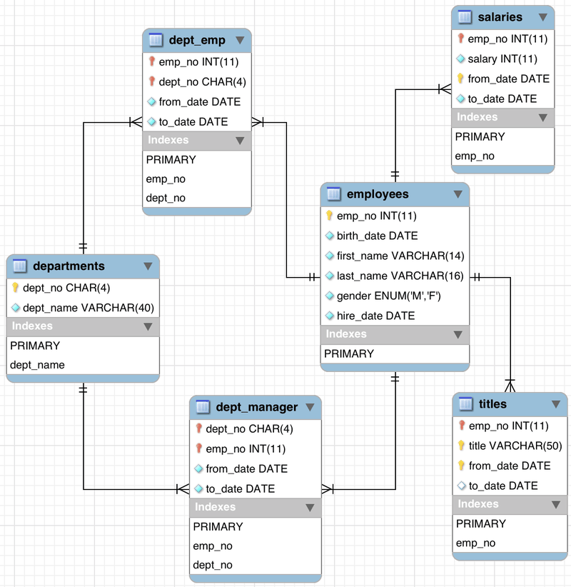

图片出处: https://www.cnblogs.com/hanshuai/p/14362639.html

## 11.1.2　查看InnoDB表空间文件信息

注：表空间是在数据库中开辟的一个空间，用于存放数据库的对象，一个数据库可以由多个表空间组成。

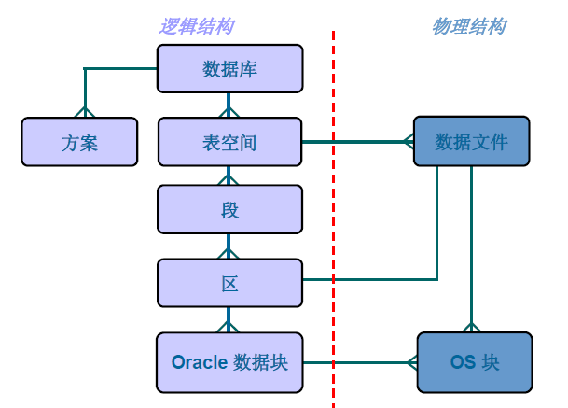

以上内容来源：<https://blog.csdn.net/jmilk/article/details/51599260>

#查询employees库下的InnoDB表dept_emp的**表空间使用情况**

**注：表dept_emp对应于文件dept_emp.ibd**

**cd /home/mysql/data/mysqldata1/mydata/employees**

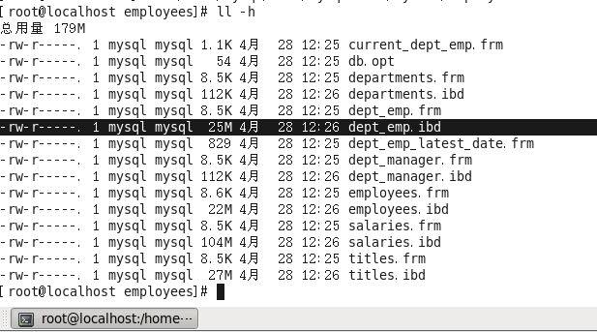

注： .ibd文件在mysql体系中的位置和作用：

mysql> select * from information_schema**.FILES** where file_name='./employees/**dept_emp.ibd'**\G

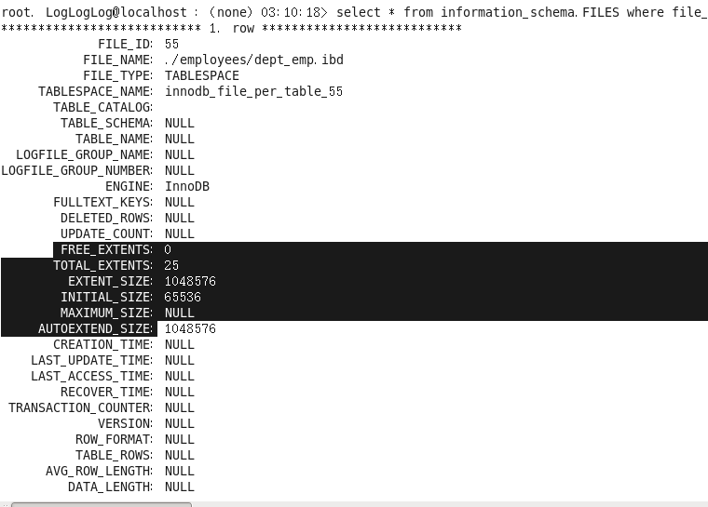

**#**EXTENT_SIZE：表示**数据文件的区块大小**。对于4KB、8KB或16KB页面大小的数据文件，区块大小是1048576字节（1MB）；MAXIMUM_SIZE：表示数据文件所允许的最大字节数。DATA_FREE：表示整个表空间的可用空间总量（以字节为单位）。

注：以上结果涉及一个术语“extent”，它被翻译为“区”。可参考如下内容(<https://zhuanlan.zhihu.com/p/48446222>)：

“Extent（区间/扩展），分配给对象（如表）的任何连续块叫区间；区间也叫扩展，因为当它用完已经分配的区间后，再有新的记录插入就必须再分配新的区间（即扩展一些块）；一旦区间分配给某个对象（表、索引及簇），则该区间就不能再分配给其它的对象.”

## 11.1.3　查看索引的统计信息

#STATISTICS表提供查询关于索引的**统计**信息

#查询employees库下的InnoDB表dept_emp的**主键索引**统计信息

mysql> select * from information_schema.**STATISTICS** where TABLE_SCHEMA='employees' and TABLE_NAME='dept_emp' and INDEX_NAME=**'primary'**\G

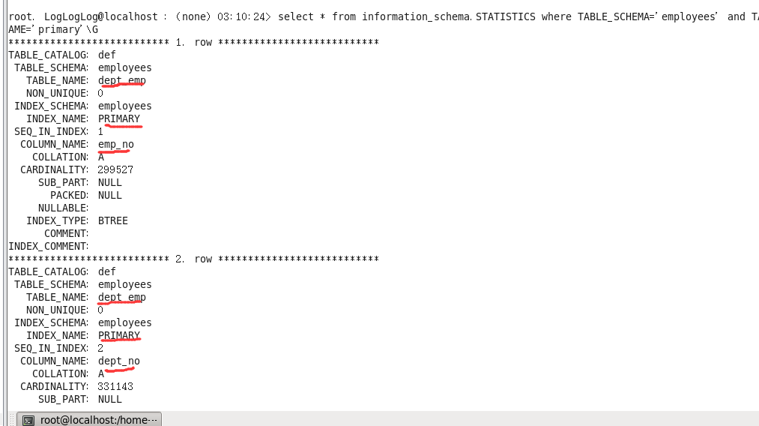

注：实际平时我们用的就是对应的show语句：  
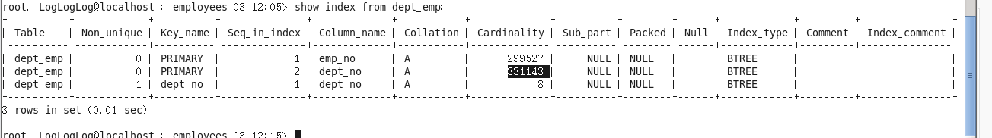

注：以上结果各字段信息解释参考教材。结合以下表设计理解上述结果。dept_emp表设计如下：

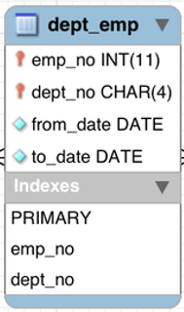

## 11.1.4　查看表的字段相关信息

# COLUMNS表提供查询表对象中的**字段**信息。

# 查询employees库下的InnoDB表dept_emp的字段名称

mysql> select TABLE_SCHEMA, TABLE_NAME,COLUMN_NAME, ORDINAL_POSITION,COLUMN_DEFAULT, IS_NULLABLE,CHARACTER_SET_NAME,COLLATION_NAME,COLUMN_TYPE,COLUMN_KEY,COLUMN_COMMENT from information_schema.**COLUMNS** where TABLE_SCHEMA='employees' and TABLE_NAME= 'dept_emp';

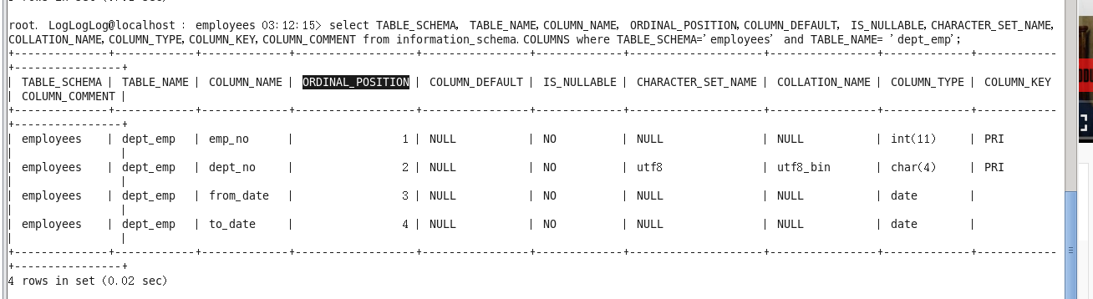

#ORDINAL_POSITION：显示字段在表中的创建顺序。

注：show语句返回结果的信息更少：

SHOW FULL COLUMNS from employees.dept_emp;

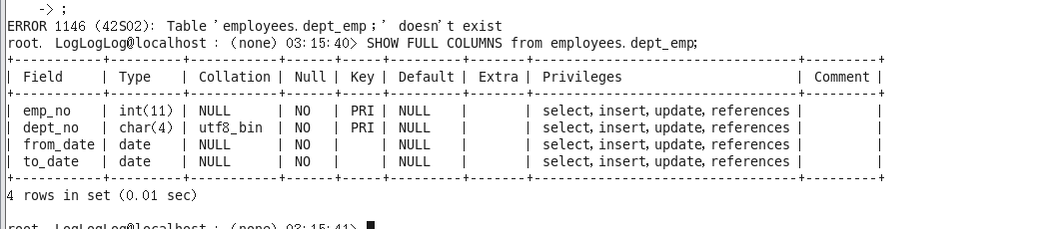

## 11.1.6　查看数据库中的分区表信息

注：简单而言，对表按照某种依据划分为多个“小表”可提高性能，例如按日期时间段划分数据。详细介绍参见：

<https://blog.csdn.net/u013490280/article/details/111033099>

# PARTITIONS表提供查询关于分区表的信息。

#查询employees库下的salaries表的分区信息

mysql> select TABLE_SCHEMA, TABLE_NAME, PARTITION_NAME,PARTITION_METHOD,PARTITION_EXPRESSION,PARTITION_DESCRIPTION,TABLE_ROWS,DATA_FREE from information_schema.**PARTITIONS** where TABLE_SCHEMA='employees' and TABLE_NAME= 'salaries';

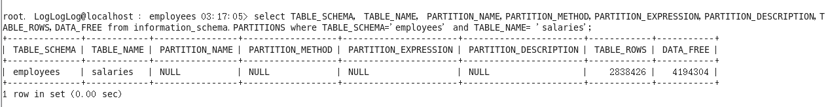

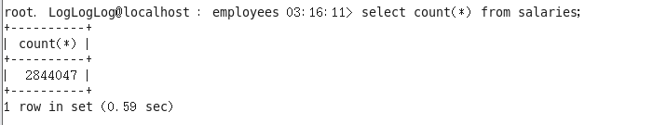

注：这里放松了查询的限制条件，并不要求PARTITION_NAME字段不为空。

## 11.1.8　查看数据库中的计划任务

注： MySQL5.1.x版本中引入了一项新特性EVENT，顾名思义就是事件、定时任务机制，在指定的时间单元内执行特定的任务，因此今后一些对数据定时性操作不再依赖外部程序，而直接使用数据库本身提供的功能。

以上参考：<https://cloud.tencent.com/developer/article/1053177>

# EVENTS表提供查询与计划任务事件相关的信息

# 查询sbtest库下是否存在计划任务

mysql> select * from information_schema.**events** where EVENT_SCHEMA='sbtest'\G

注：这里sysbench_test本并没有计划任务，这里按照以上参考的资料给出另一个例子。

1. 开启计划任务调度

SET GLOBAL event_scheduler = 1;

show VARIABLES LIKE 'event_scheduler' ;



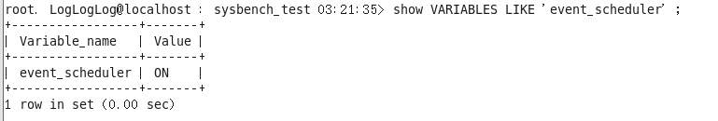

2. 在sysbench_test中创建表aaa，然后创建一个任务，每5秒插入一行数据。

CREATE TABLE aaa (timeline TIMESTAMP);

CREATE EVENT e_test_insert ON SCHEDULE EVERY 5 SECOND DO INSERT INTO aaa VALUES(CURRENT_TINESTAMP) ;





3. 任务生效

图形用户界面, 应用程序

4. 通过EVENTS表查询sysbench_test库的计划任务，相关字段信息参见教材。

select * from information_schema.events where EVENT_SCHEMA= 'sysbench_test' \G;

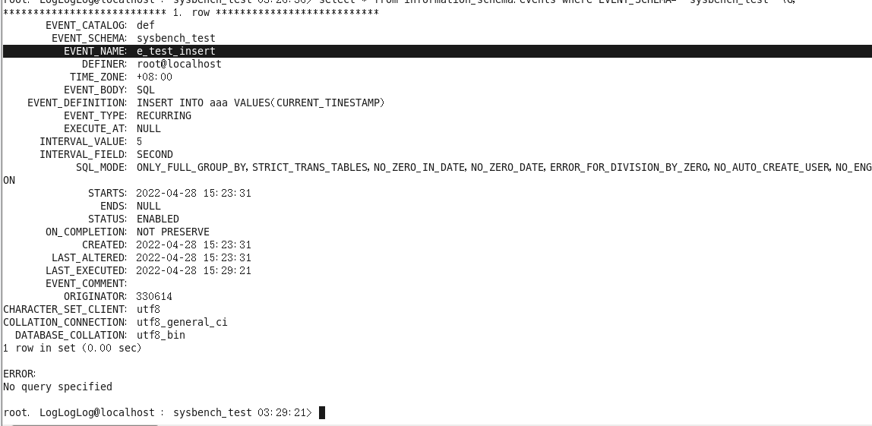

5. 删除任务，这时EVENTS表也找不到该项任务记录了。

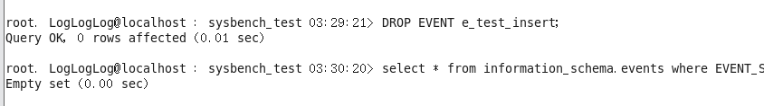

## 11.2 使用InnoDB层的字典表查询相关的元数据信息

## 11.2.1　查看索引列的信息

# INNODB_SYS_FIELDS表提供查询有关InnoDB索引列（字段）的元数据信息

# INNODB_SYS_INDEXES表提供查询有关InnoDB索引的元数据信息

# INNODB_SYS_TABLES表提供查询有关InnoDB表的元数据信息

# 查询employees库下的InnoDB表dept_emp的索引列名称和索引列

mysql> select t.name as d_t_name, i.name as i_name,i.type as i_type,i.N_FIELDS as i_column_numbers,f.name as i_column_name,f.pos as i_position from **INNODB_SYS_TABLES** as t join **INNODB_SYS_INDEXES** as i on t.TABLE_ID=i.TABLE_ID left join **INNODB_SYS_FIELDS** as f on i.INDEX_ID=f.INDEX_ID where t.name='**employees/dept_emp**';

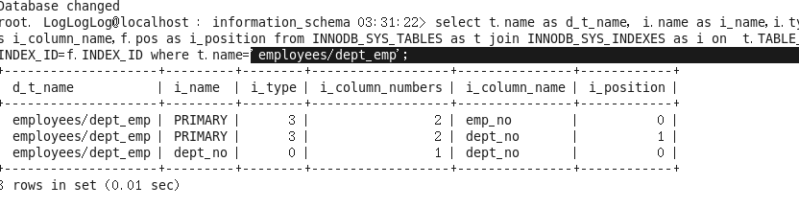

(请根据实际解释)注：注意这里与书里结果有所不同。employees库下的dept_emp表有两个索引，一个双列主键索引(emp_no列和dept_no列构成的索引)和一个单列普通索引(就是dept_no本身)。i_name是索引名称，i_type是索引类型。

#下面对查询结果做一个简单的解读。

● d_t_name（INNODB_SYS_TABLES.name）：表名称。

● i_name（INNODB_SYS_INDEXES.name）：索引名称。

● i_type（INNODB_SYS_INDEXES.type）：0 =二级索引、1 =集群索引、2 =唯一索引、3 =主键索引、32 =全文索引(其余略，见教材)。

● i_column_numbers：索引key中的列数量

● i_column_name（INNODB_SYS_FIELDS.name）：索引列的名称

● i_position（INNODB_SYS_FIELDS.pos）：索引列的序号位置，从0开始

## 11.2.2　查看表的字段相关信息

# INNODB_SYS_TABLES表提供查询有关InnoDB表的元数据

# INNODB_SYS_COLUMNS表提供查询有关InnoDB表字段的元数据信息

mysql> select t.name as db_table_name,c.name as column_name,c.pos as column_position, c.mtype as column_type,c.len as column_len from INNODB_SYS_TABLES as t,INNODB_SYS_COLUMNS as c where t.TABLE_ID=c.TABLE_ID and t.name='employees/dept_emp';

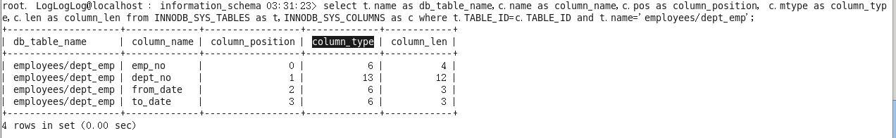

#下面对查询结果做一个简单的解读

● db_table_name（INNODB_SYS_TABLES.name）：表名称

● column_name（INNODB_SYS_COLUMNS.name）：字段名称

● column_type（INNODB_SYS_COLUMNS.mtype）：表示字段类型的数字ID。1=VARCHAR、2 = CHAR、3 = FIXBINARY、4 = BINARY、5 = BLOB、6 = INT、7=SYS_CHILD、8 = SYS、9 = FLOAT、10 = DOUBLE、11 = DECIMAL、12 =VARMYSQL、13 = MYSQL、14 = GEOMETRY。

● column_len（INNODB_SYS_COLUMNS.len）：字段字节长度